**Графическая работа**

**Цель задания:** изучить требования, предъявляемые к оформлению и правила выполнения чертежей зубчатых колес и шпоночных соединений. Приобрести практические навыки по определению основных параметров зубчатого колеса. Изучить правила оформления сборочного чертежа и спецификации.

**Вариант задания соответствует порядковому номеру в электронном журнале**

Графическая работа заключается в выполнении чертежа цилиндрической зубчатой передачи. **Работа выполняется на формате А3**.

Работа выполняется в следующей последовательности:

* по заданным параметрам передачи рассчитать элементы зубчатого колеса и шестерни по формулам, приведенным в Приложении 2;
* установить размеры шпонок и пазов Приложение 3;
* выполнить чертеж этой передачи Приложение 1;
* нанести размеры диаметров валов и межосевого расстояния

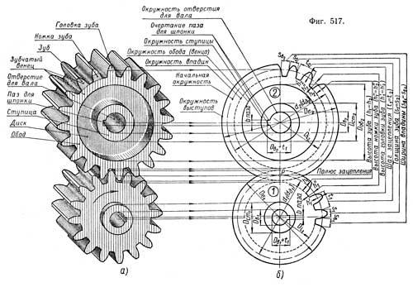

**Приложение 1**

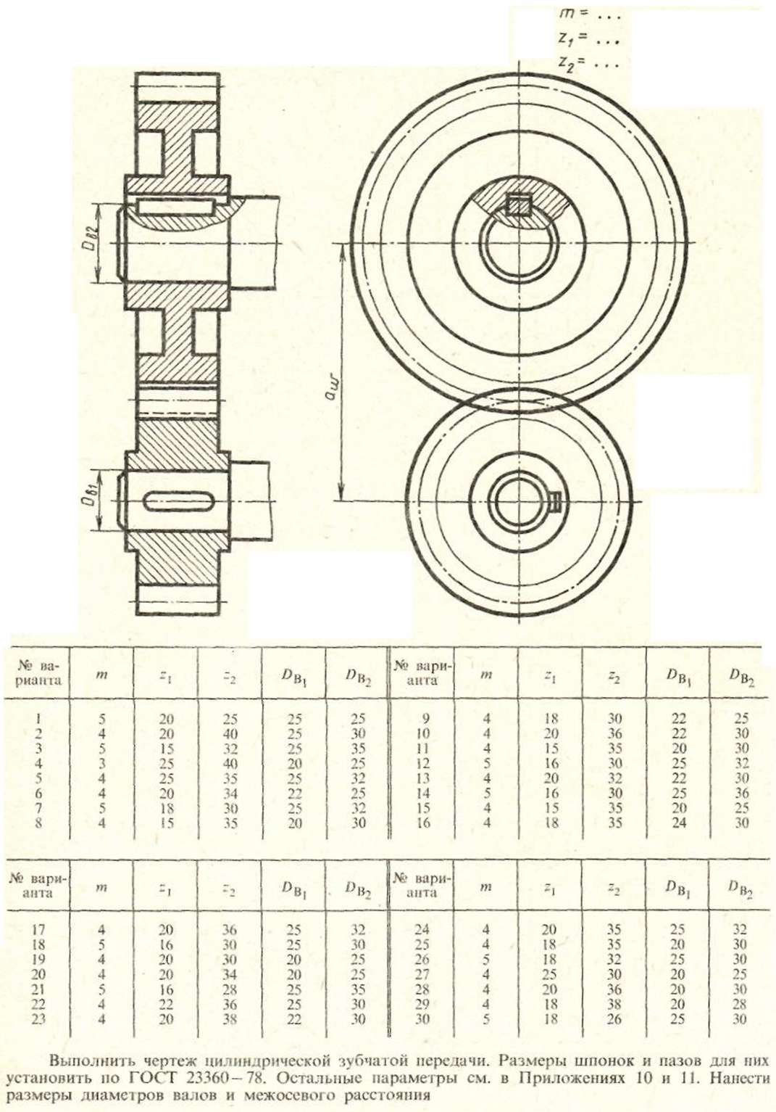

**Приложение 2**

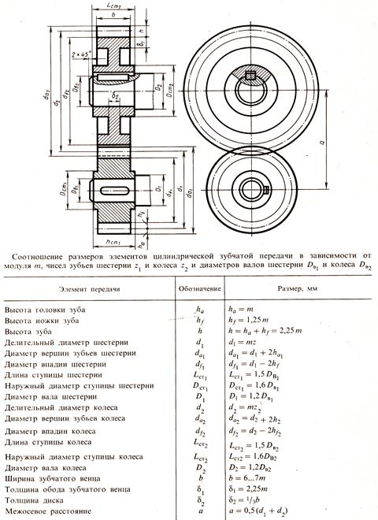

**ОБРАЗЕЦ**

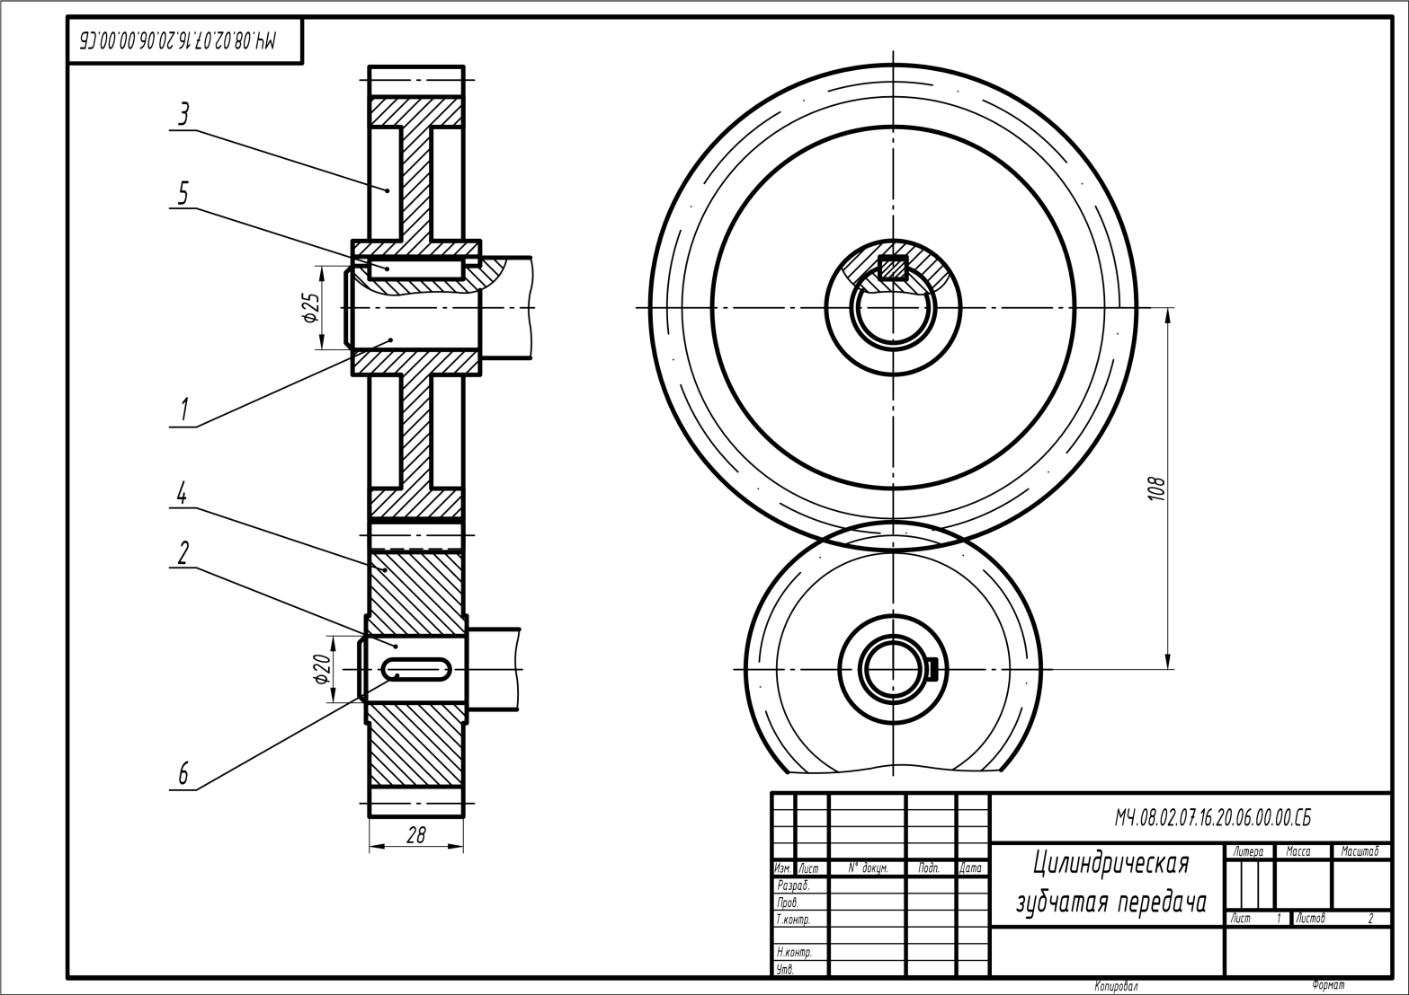

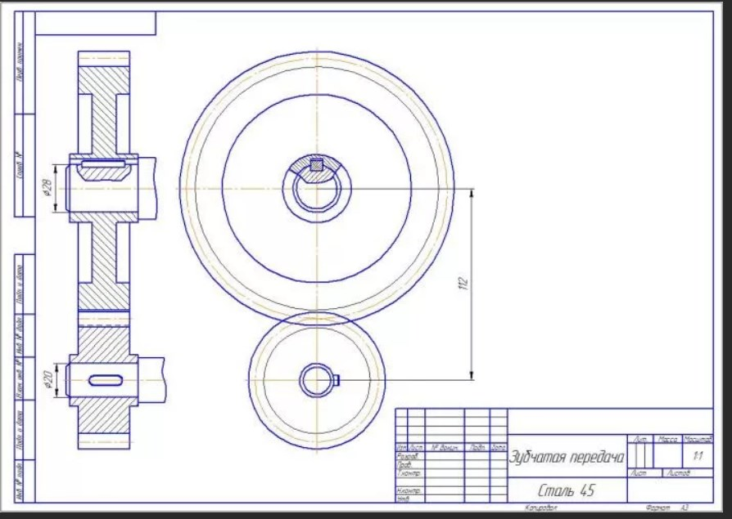

**Приложение 3**

